Športna vadba v času šolanja na domu Ime in priimek: ___________________
V času, ko v šoli ne moremo imeti športa, lahko veliko narediš sam-a doma in s svojo družino. V tabelo vpisuj točke za vsako športno dejavnost, ki jo boš izvedel-a. Ko boš dosegel-a 150 točk, dobiš nagrado (odlično oceno pri športu). Učiteljici še naprej pošiljaj izpolnjen list.
Vrsta vadbe |  | PO  4.5.20 | TO  5.5.20 | SR  6.5.20 | ČE  7.5.20 | PE  8.5.20 | SO  9.5.20 | NE  10.5.20 | PO  11.5.20 | TO  12.5.20 | SR  13.5.20 | ČE  14.5.20 | PE  15.5.20 | SO  16.5.20 | NE  17.5.20
Pohod v naravi 1 h | 10 T
Tek v naravi 30 min | 10 T
Fartlek čez 7 mostičkov (hoja+tek+razne vaje) 40 min | 10 T
Kolesarjenje 1 h | 10 T
Rolanje 1 h | 10 T
Igre z žogo- podaje z nogo | 5 T
Podaje in streli žoge v cilj 30 x | 5 T
Badminton 100 podaj | 10 T
Namizni tenis 30 min | 5 T
Poskoki s kolebnico 100 X | 8 T
Vožnja s skirojem 0,5 h | 10 T
Vrsta vadbe |  | PO  18.5.20 | TO  19.5.20 | SR  20.5.20 | ČE  21.5.20 | PE  22.5.20 | SO  23.5.20 | NE  24.5.20 |  | 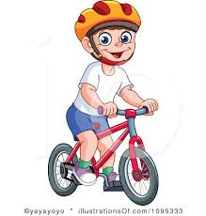 |  |  |  | 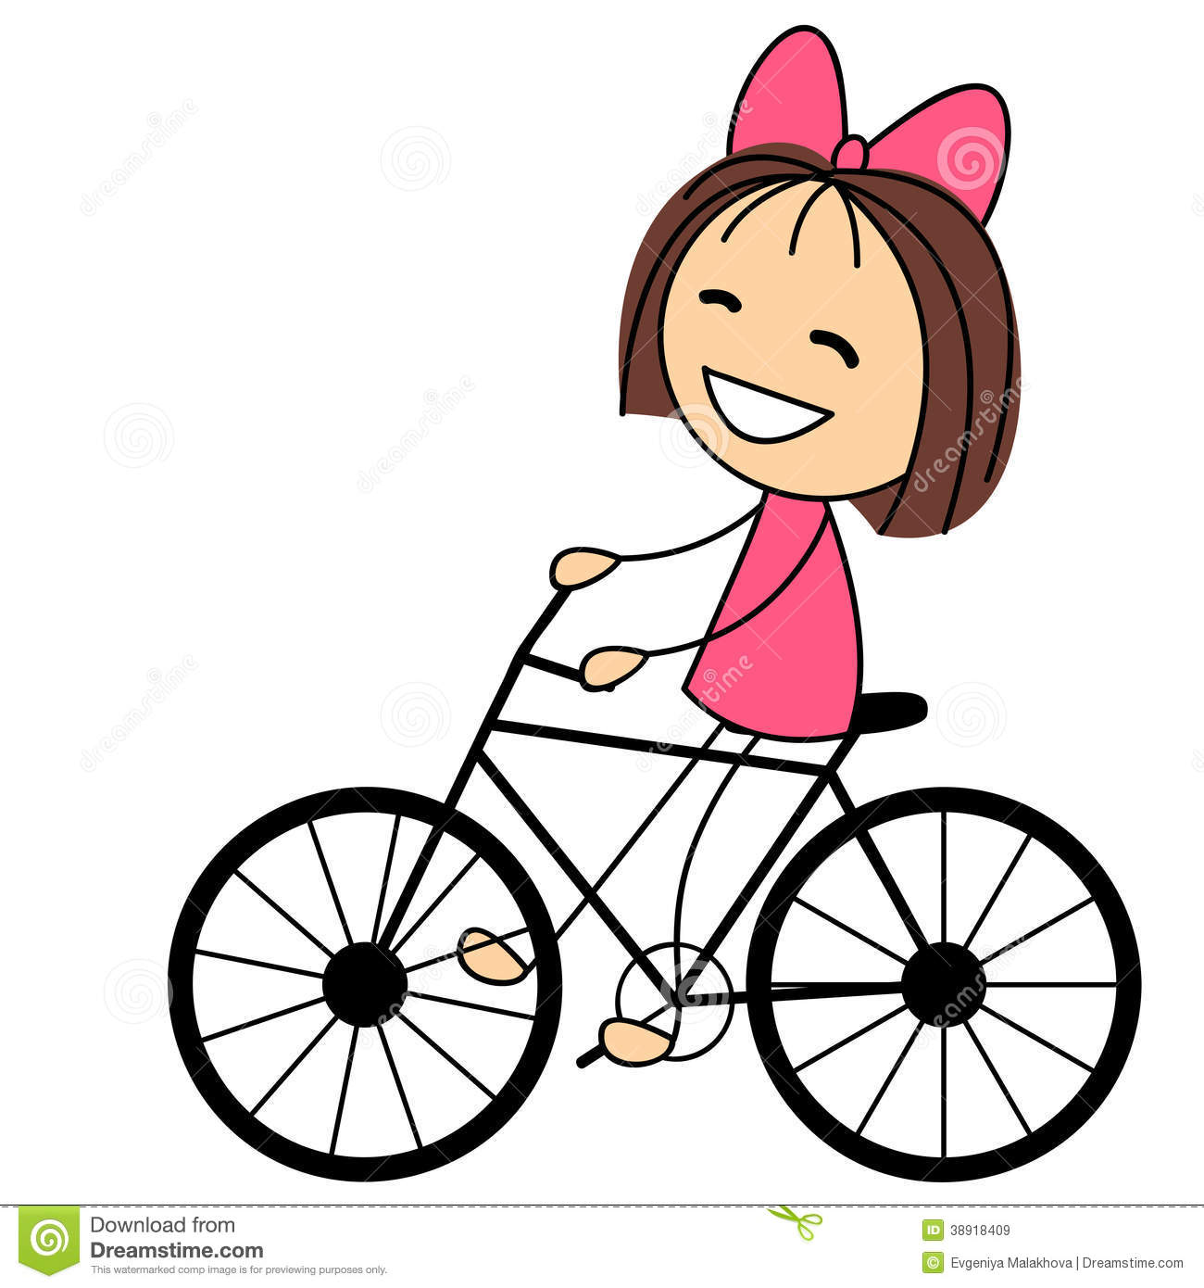
Pohod v naravi 1 h | 10 T
Tek v naravi 30 min | 10 T
Fartlek čez 7 mostičkov (hoja+tek+razne vaje) 40 min | 10 T |  |  |  |  |  |  |  |  |  |  |  |  | Kaj pomeni fartlek, si preberi v naslednji povezavi: https://www.delo.si/polet/program-vadbe-zakaj-je-fartlek-najboljsa-poletna-tekaska-opcija-182053.html
Kolesarjenje 1 h | 10 T
Rolanje 1 h | 10 T
Igre z žogo- podaje z nogo | 5 T
Podaje in streli žoge v cilj 30 x | 5 T
Badminton 100 podaj | 10 T
Namizni tenis 30 min | 5 T
Poskoki s kolebnico 100 X | 8 T
Vožnja s skirojem 0,5 h | 10 T

